

护士简历

姓名： 小萝卜
电话：13812345678
邮箱：xiaoluob@qq.com

小萝卜  求职意向：护士 | ☺ 24岁   北京   党员   (+86) 135-0000-1111   office@microsoft.com | 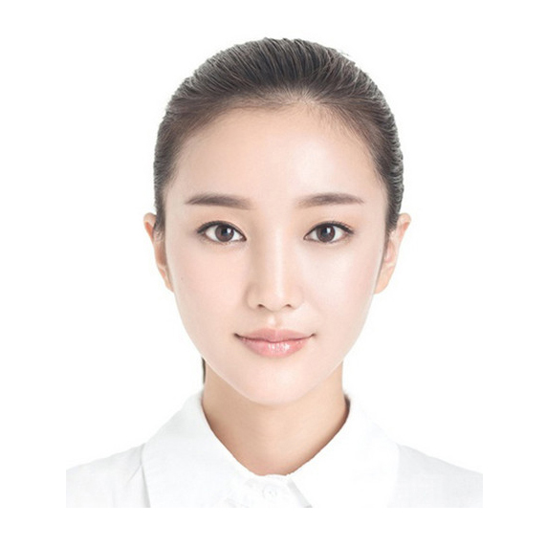

 工作经验  北京东城医院 实习护士 2016.05至今  - 掌握护士所需掌握的必备技能，主要负责医院临床  护理工作，对患者进行基础护理及专业护理工作。  “校园俱乐部 市场推广 2015.08-2015.09  - 俱乐部的网络推广渠道搭建维护，包括QQ空间、微博、豆瓣等，  - 负责软硬广投放，网络舆情监控，公关稿撰写，事件营销策划；  - 根据客户诉求，基于产品特点，负责制作品牌传播策略，包括创意构想、文案撰写等工作  北京前门卫生血液科 助理护士 2013.01-2013.07  - 协助项在护士长的指导下工作，主要负责病人的基础护  理，协助医生护士抢救，完成病人的输液和指导病人正确服药及心理健康宣教，根据医嘱完成病人的输血工作，病人进行化疗时要负责心电监护仪的操作。 |  教育背景  2008.9-2012.7 北京大学 护士专业  - 主修课程  主修课程：内科，外科，妇科儿科，基础护理，正常人体结构，病理学，药理学，护理学基础，中医，预防医学，心理学基础，人体生理学，医学生物化学，医学免疫学与微生物学，医护心理学等  - GPA3.6/4.0 (排名：3/30)  - 技能证书  ☑CET-6，优秀的听说写能力  ☑计算机二级，熟悉计算机各项操作  ☑高级营销员，国家职业资格四级   奖项荣誉  2009.10获国家奖学金  2010.11获学校“三好学生称号”  2010.12全国大学生创意营销大赛一等奖  2011.04“挑战杯“创业计划大赛省级铜奖
自我评价
我是个爱笑的女孩，我相信我能给处于痛苦中的患者带来心灵的安慰。人际关系非常好，注重个人能力的全面发展。生活习惯良好，无不良嗜好，喜欢羽毛球、篮球、音乐、看书。大学期间，我认真地学习专业知识，成绩一直处于上升的趋势，拿过三等和二等奖学金。拥有熟练的专业技能，丰富的实践经验，乐观坚韧的性格，超强的团队精神与亲和力。

自荐信

尊敬的领导：
您好！
首先非常感谢您在百忙之中抽出时间阅读我的求职自荐信。我叫小萝卜，毕业于苏州市卫生职业学院。在校期间，我没有虚度光阴，在专业课程上做到精益求精，取得国家认证高级营销员、英语六级、计算机二级等资格证书。能够熟练的操作PHOTOSHOP、OFFICE、Illustrator等常用办公软件。
在实习工作中，我秉着认真工作，努力学习的态度，积累了许多丰富的实践经验，也增强了自己适应环境的能力。相信在今后的工作中一定能够学以致用，把自己的所学所能发挥出来。
本人性格开朗乐观、做人诚实。生活中，能与同事朋友相处融洽。工作中，能快速的和客户建立良好的信任合作关系。本人品质优秀，思想进步，笃守诚、信、礼、智的做人原则。在校期间，光荣入党。
“良禽择木而栖，士为知己者死”。如果能与您携手同行，我将深感荣幸。手捧菲薄求职之书，愿在共同努力下，为公司奉献自己的光与热！最后真诚祝愿贵单位事业蒸蒸日上！

小萝卜
20xx年xx月

期待您的回复

